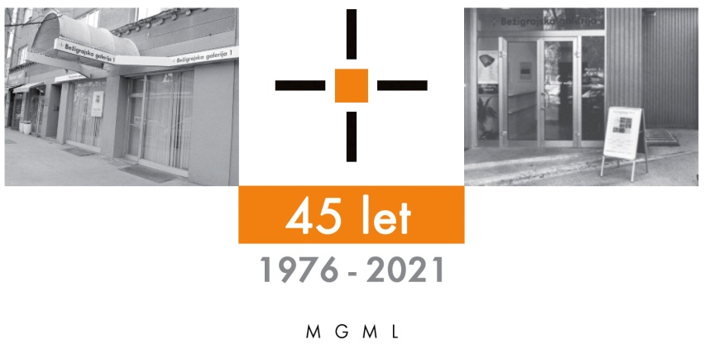

SPOROČILO ZA JAVNOST četrtek, 21. 4. 2022

Bežigrajska galerija 2, Vodovodna 3
Vljudno vabi na ogled razstave
Marjan Skumavc (1947–2011)
Življenje od blizu
Razstava slik in risb
28. april – 20. junijj 2022

Galerija bo 28. aprila 2022 odprta od 14.00 dalje

Spominska razstava slik in risb akademskega slikarja, risarja, ilustratorja in novinarja, predstavlja umetnikov svojstveni in kritični pogled na družbeno dogajanje. Kot pisec člankov Nočne kronike časopisa Delo, se je srečeval v svojem poklicnem delu z dogajanjem na področjih kriminala in sociale. Vpliv tako imenovane črne kronike je močno vplivala na njegovo življenje in izpovedno umetniško ustvarjalnost. Njegove slikarske podobe, ki niso namišljene zgodbe, predstavljajo resnično doživete podobe ljudi z roba družbe, iz zakotnih bifejev ali zgodbe o prepirih in družbenih prestopkih.
Odkriti prizori iz življenja ljudi
»Razstavljena dela v Bežigrajski galeriji 2 predstavljajo tudi svojevrsten slikarski dnevnik Marjana Skumavca o resničnih dogodkih črne kronike, ki jih novinarsko beleži in komentira v dnevnem časopisju, kjer so pogosto poleg člankov objavljene tudi njegove risbe.
Marjan Skumavc je že med študijem slikarstva iznašel svoj takoj razpoznaven slog, tako z motiviko risb, slik in grafik, kot z načinom slikanja in risanja, ki je doživel v petindvajsetih letih minimalne slogovne spremembe. Bolj očitne so v risbah ali študijah za slike. Če je bila poteza na začetku umirjena, vendar pa nikoli zadržana, je z leti postajala vse bolj sproščena in hipna: prelomnico pomeni serija risb na temo samomorilcev, z naslovom “Padači”, ko se je njegov način risanja radikalno spremenil. Ta serija risb je začela nastajati v letu 1987. Ne glede na tematiko in obdobja je pri slikanju človeških in živalskih figure vedno prevladovala robna risba.«
Miloš Bašin (Iz besedila za kata
Marjan Skumavc nam predstavlja resničnostno izkušnjo, saj so vse njegove naslikane podobe fizično videne in doživete, in niso neka oddaljena preslikava fotografske ali internetne podobe.
Profesor dr. Tomaž Brejc je po Skumavčevi smrti o njegovem slikarstvu zapisal: »Kar je videl in doživel je naglo našlo pot v njegov, včasih prav groteskno nasilni slikarski svet. Tu ni nič izmišljenega, vse je pristno, rdeča barva je zares kri, čutna substanca, trupla so raztelešena bitja, ne prikazni iz nočnih mor – le mi, ki tega nismo doživeli, videli, jih dojemamo kot figure iz nekega peklenskega življenja, ki se je včasih tragično, ali pa včasih prav bedasto končalo. Tu ni ironije, v resnici gre samo za slikarski izraz, ki je tako neposreden, da je še v smrtni muki živ.«

Marjan Skumavc je bil rojen 24. maja 1947 v Jurkloštru na Štajerskem.
Mladost je preživljal na Notranjskem (Cerknica) in na Gorenjskem (Gorje, Radovna, Bled, Koroška Bela). Na Jesenicah se je izučil za zidarja, bil zidarski vajenec, nato pa se je vpisal na šolo za oblikovanje v Ljubljani, ki jo je končal leta 1967 (prof. Tone Žnidaršič). V Ljubljani je v tem času preuredil podstreho v t. i. Nemški hiši (Gradišče 8) v stanovanje in atelje in tu ostal do konca življenja.
Na Akademiji za likovno umetnost v Ljubljani je diplomiral leta 1972 (prof. Gabriel Stupica) in dve leti študiral na specialki pri profesorju Janezu Berniku. Je dobitnik študentske Prešernove nagrade. V mladosti se je ukvarjal z različnimi športi, bil dvakrat slovenski prvak v boksu. Bil je selektor prve boksarske reprezentance v samostojni Sloveniji. O boksu je kot novinar poročal za več slovenskih medijev, olimpijskega zmagovalca in svetovnega prvaka Mateja Parlova (1948–2008) je spremljal na večini najpomembnejših dvobojev in bil tudi njegov osebni prijatelj. Je eden redkih slikarjev (tudi v svetovnem merilu), ki je uprizarjal boks. Trideset let je kot novinar pisal za najbolj brane slovenske dnevnike (kriminal, sociala, kultura, šport, reportaža …). Zaposlen pri dnevniku Delo je objavljal še v Slovenskih novicah, Nedelu, Jani, Teleksu, Dolenjskem listu … Od leta 1975 do 2001 je pisal svojstveno in prepoznavno rubriko (Mala) Nočna kronika, ki jo je pogosto opremil z ilustracijami.
Vse življenje je slikal, saj si je zadal cilj, da bo imel vsako leto dve samostojni razstavi s pretežno novimi slikami. Cilj je presegel, število samostojnih razstav za časa življenja se ustavi tik pred številko 70, ob tem pa je še sodeloval na številnih kolonijah in skupinskih razstavah.
Poznali so ga številni Ljubljančani, saj je vsak dan prepešačil center Ljubljane in bil redni obiskovalec tržnice. O njem so radi dejali, da je eden redkih boemov, ki jih poznajo. Po letu 2000 je nehal z aktivnim novinarskim delom in je le še slikal. V tem obdobju je živel v Ljubljani, Slovenskih Konjicah in Istri. Umrl je 7. septembra 2011 v Biribacih v Istri.

Leta 2003 je izšla obsežna strokovna monografija Marjan Skumavc, v kateri je Skumavčevo slikarstvo ocenil dr. Lev Menaše, RTV SLO je o njem posnela dokumentarno igrani filmski potret (režiser Marjan Frankovič). Po Skumavcu nosijo ime Skumavčevi likovni dnevi na Resniku na zreškem Pohorju (2008 – 2021). Skumavčev portretni bronasti kip kiparke Metke Kavčič so tam odkrili leta 2018.
Po Skumavcu nosijo ime Skumavčevi dnevi na Resniku in nagrada za najboljšega tehničnega boksarja na tekmi za svetovni pokal Grand Prix Slovenske Konjice.
Portretni bronasti kip akademskega slikarja Marjana Skumavca, ki ga je oblikovala akademska kiparka Metka Kavčič, je občina Zreče leta 2018 postavila na Resniku.
Tukaj, tik pod Roglo, že več kot desetletje potekajo Skumavčevi likovni dnevi, ki jih je Skumavc pomagal začeti, v nekdanji resniški šoli pa je nastala imenitna slikarska razstava sodobnih slovenskih likovnih ustvarjalcev v Skumavčevi galeriji, najvišje ležeči likovni galeriji v Sloveniji..

Kustos razstave: Miloš Bašin
Razstava bo na ogled do: 20. junij 2022 v Bežigrajski galeriji 2. Katalog: strani, reprodukcibesedilo, fotografija Mar

V soboto, 18. junija 2022, Poletna muzejska noč tudi v Bežigrajskih galerijah.

Miloš Bašin ● Vodja in kustos Bežigrajske galerije 1 in 2
T 01 436 69 57 (BG1) ● 01 436 40 57, 01 436 40 58 (BG2) ● FAX 01 436 69 58 ● M 070 551 941
E bezigrajska.galerija1.2@gmail.com

gled do 6. Januarja 2022.

